PREKIŲ PIRKIMO TECHNINĖ SPECIFIKACIJA

- SĄVOKOS IR SUTRUMPINIMAI
1.1. Pirkėjas– Uždaroji akcinė bendrovė „VILNIAUS VANDENYS“.
1.2. Pardavėjas - ūkio subjektas – fizinis asmuo, privatusis ar viešasis juridinis asmuo, kita organizacija ir (ar) jų padalinys įskaitant ūkio subjektus, kurių pajėgumais remiamasi, Subtiekėjus, darbuotojus ir kitus teisėtais pagrindais Prekių tiekimui pasitelktus asmenis.
1.3. Sutartis – Sutartis, sudaroma tarp Pardavėjo ir Pirkėjo dėl Pirkimo objekto.
1.4. Techninė specifikacija arba TS – dokumentas, kuriame apibūdintas pirkimo objektas.
1.5. Priėmimo-perdavimo aktas arba Aktas - perdavimo–priėmimo aktas arba kitas lygiavertis dokumentas, pasirašomas abiejų Sutarties Šalių, kuriame nurodomos Pardavėjo Pirkėjui faktiškai perduotos Prekės ir (ar) atlikti darbai ar suteiktos paslaugos, susiję su Prekių parengimu tinkamai naudoti. Aktas pasirašomas tais atvejais, kai Pardavėjo patiektos Prekės turi būti sumontuotos ar kitokiu būdu paruoštos tinkamam jų naudojimui.
1.6. Važtaraštis - teisės aktų reikalavimus atitinkantis dokumentas, pasirašomas abiejų Sutarties Šalių, kuriame nurodomos Pardavėjo Pirkėjui faktiškai perduotos Prekės ir kurį Pardavėjas Sutartyje nustatyta tvarka perduoda Pirkėjui kartu su Prekėmis. Važtaraštis pasirašomas tuo atveju, jeigu Pardavėjo patiektos Prekės nereikalauja sumontavimo ar kitokių papildomų veiksmų atlikimo, siekiant tinkamai naudoti įsigytas Prekes. Važtaraščio funkciją gali atlikti Prekes pristačiusio kurjerio elektroninėje laikmenoje Pirkėjo atstovo pasirašomas dokumentas.
1.7. Užsakymas - Pirkėjo Pardavėjui pagal Sutartį teikiamas dokumentas (jei sudaromas) ar el. laiškas ar kita Sutarties SD nustatyta forma Pardavėjui teikiamas Prekių užsakymas, kuriame nustatytas Prekių poreikis ir pagal kurį Pardavėjas turi perduoti ir parduoti Prekes Pirkėjui.
- PIRKIMO OBJEKTO PAVADINIMAS IR JO KIEKIAI/APIMTYS
  - KPD šulinių dangčiai su liukais (toliau - Prekės).
  - Pirkimo objektas nėra skaidomas į pirkimo objekto dalis.
  - Kiekiai/Apimtys: Perkamas Prekių kiekis yra preliminarus.
  - Pardavėjas visas galimas išlaidas įskaičiuoja į Prekių įkainį ir (ar) kainą. Siūlomame įkainyje ir (ar) kainoje turi būti įskaičiuotos visos Pardavėjo išlaidos ir mokėtini mokesčiai, būtini tinkamam Sutarties įvykdymui.
  - Pardavėjas prisiima visą riziką dėl ne nuo Pirkėjo priklausančių aplinkybių, dėl kurių padidės su Sutarties vykdymu susijusios Pardavėjo išlaidos ir Pardavėjui Sutarties vykdymas taps sudėtingesnis (Pardavėjui padidės įsipareigojimų vykdymo kaina). Prekių kaina ir (ar) įkainiai jokiais atvejais nebus didinami, išskyrus Pirkimo sąlygose nustatytus kainos ir (ar) įkainių peržiūros procedūros atvejus.
  - Pirkėjas taip pat turi teisę, esant poreikiui, pirkti ir kitas Techninėje specifikacijoje nenurodytas, tačiau su pirkimo objektu susijusias Prekes. Panašaus pobūdžio Prekės, nenumatytos Techninėje specifikacijoje, bus perkamos ne didesnėmis nei susitarimo pasirašymo dieną galiojančiomis Pardavėjo prekybos vietoje, kataloge ar interneto svetainėje nurodytomis šių prekių kainomis, arba, jei tokios kainos neskelbiamos, Pardavėjo pasiūlytomis, konkurencingomis ir rinką atitinkančiomis kainomis. Bendra tokių nenumatytų Prekių vertė negali viršyti 10 (dešimt) proc. Sutarties vertės (EUR be PVM).
- REIKALAVIMAI PIRKIMO OBJEKTUI
Esamos situacijos aprašymas
Planuojama pakeisti vandentiekio ir nuotekų šulinių liukus su dangčiais kultūros paveldo teritorijoje. Vandentiekio ir nuotekų šulinių dangčiai turi būti užpildyti/inkrustuoti tašytais akmenimis.

  - Pirkimo objekto aprašymas
3.1.1. Prekės turi būti naujos, kokybiškos ir turi visiškai atitikti Techninės specifikacijos priede Nr. 1 „Prekių atitikties lentelė“ nurodytus reikalavimus.
3.1.2. Jei Techninėje specifikacijoje nurodyti konkretūs modeliai, tipai, sistemos, sertifikatai ir kt. gali būti pakeisti lygiaverčiais. Jei Pardavėjas siūlo lygiavertes medžiagas, standartus, metodus, tipus ar pan. – kartu su Pasiūlymu turi būti pateikiama ir pagrįsta informacija - pagrindimas – iš kurios Pirkėjas galėtų nustatyti, kad siūlomos medžiagos, standartai, metodai, tipai ar pan. yra lygiaverčiai reikalaujamoms.
3.1.3. Nurodytos Prekės (medžiagos, produktai, įranga), nekeičiant kainos, Pirkėjo sutikimu gali būti pakeistos kitomis, jeigu Prekės nebegaminamos ir Pardavėjas Pirkėjui pateikia tai pagrindžiančius dokumentus (pavyzdžiui, gamintojo raštą / patvirtinimą, kad Prekė nebegaminama). Pardavėjas taip pat privalo pateikti dokumentus, pagrindžiančius, jog naujos Prekės visiškai atitinka pirkimo dokumentuose nustatytą techninę specifikaciją ir (ar) Pardavėjo pasiūlyme nurodytas techninių rodiklių reikšmes, yra ne prastesnės, o lygiavertės ar geresnės kokybės. Toks Prekės (-ių) keitimas įforminamas raštu sudarant papildomą susitarimą prie Sutarties.
3.1.4. Prekėms turi būti taikoma ne mažiau kaip 12 mėn. nemokama kokybės garantija. Garantinis laikotarpis prasideda nuo Prekių perdavimo–priėmimo momento.
3.1.5. Pardavėjas garantuoja, kad Prekių garantiniu laikotarpiu gedimai, atsiradę dėl brokuotų medžiagų ar Prekių gamybos klaidų bus šalinami nemokamai arba pakeičiant nekokybiškas Prekes naujomis.
3.1.6. Šulinių dangčiai turi būti užpildyti/inkrustuoti tašytais akmenimis.
3.1.7. Prekių techninės charakteristikos turi atitikti prekių atitikties lentelė esančius reikalavimus.
3.1.8. Turėti LST EN 124-1:2015 ir LST EN 124-2:2015 arba lygiavertį sertifikatą.
3.1.10. Dangčio matmenys:
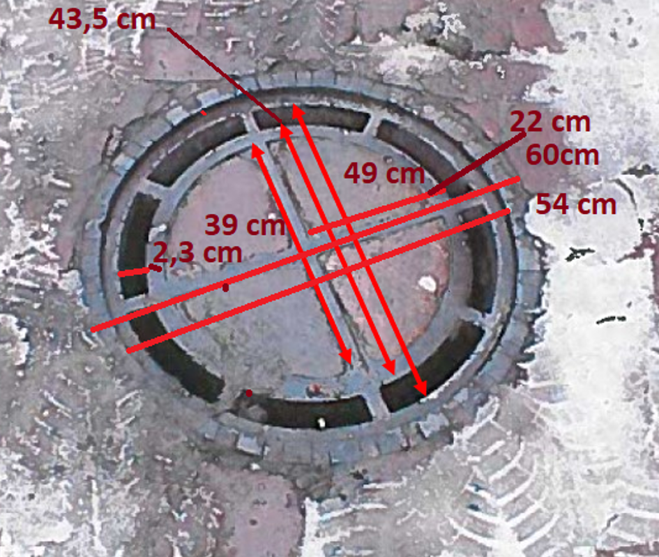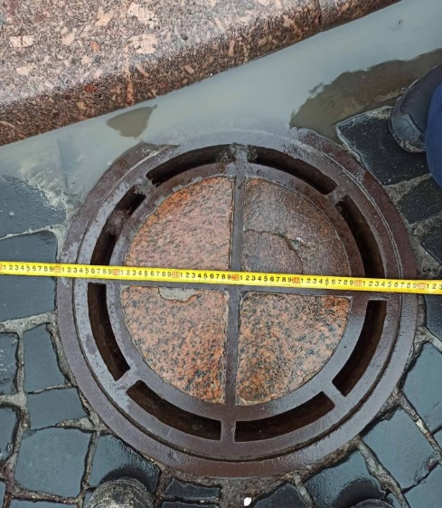

4. PREKIŲ PRISTATYMO VIETA, TERMINAI IR TVARKA
4.1. Prekių pristatymo vieta- Prekių pristatymo adresas – (Savanorių pr. 212.). Prekės pristatomos Pirkėjo darbo laiku (I-V 7:30 – 16:00 val.).
  - Pirkėjas pirks Prekes pagal atskirus Užsakymus Sutarties galiojimo laikotarpiu.
  - Užsakymai Pardavėjui bus teikiami ir tvirtinami el. pašto adresu nurodytu Sutartyje.
  - Užsakymo įvykdymo terminas ne vėliau kaip per 10 mėnesių nuo Užsakymo pateikimo dienos.

- PREKIŲ KOKYBĖ IR TRŪKUMŲ ŠALINIMAS
5.1. Pardavėjas privalo garantuoti, kad pateiktos Prekės yra naujos, nenaudotos ir be defektų. Jei paaiškėja, kad Prekės turi defektų, atrodo arba veikia ne taip kaip deklaruota (neatitinka aprašo), Pardavėjas turi jas nemokamai pataisyti ar pakeisti naujomis. Gedimai atsiradę dėl brokuotų medžiagų ar Prekių gamybos klaidų turi būti šalinami nemokamai per 20 kalendorinių dienų, o nekokybiškos ar Užsakymo neatitinkančios Prekės turi būti pakeistos naujomis per 20 kalendorinių dienų nuo Pirkėjo rašytinio reikalavimo dėl trūkumų šalinimo pateikimo dienos.

- SUTARTIES VYKDYMO METU PATEIKIAMA DOKUMENTACIJA
6.1. Kartu su pristatomomis Prekėmis pateikiama:
6.1.1. krovinio pristatymo Važtaraštis su nurodytais Prekių kiekiais;

- PIRKĖJO IR PARDAVĖJO ĮSIPAREIGOJIMAI
  - Pirkėjo įsipareigojimai:
    - Bendradarbiauti su Pardavėju, teikiant reikalingą informaciją Užsakymų ir (ar) Sutarties vykdymo metu.
    - Priimti iš Pardavėjo jo pristatytas kokybiškas Prekes, atitinkančias Užsakyme ir (ar) Sutartyje numatytus reikalavimus, ir tinkamai bei laiku atsiskaityti su Pardavėju Sutartyje numatytomis sąlygomis.
    - Pastebėjęs trūkumus, Pirkėjas turi teisę nepriimti Užsakymo ir nepasirašyti Važtaraščio ir (ar) Akto.
7.2. Pardavėjo įsipareigojimai:
7.2.1. Pristatyti kokybiškas Prekes laiku, vadovaujantis Užsakyme (-uose), Sutartyje nustatyta tvarka, Lietuvos Respublikoje galiojančiais įstatymais ir kitais teisės aktais reglamentuojančiais Prekių tiekimą.
- PRIEDAI
Priedas Nr. 1. Vandentiekio ir nuotekų šulinių liukų su dangčiais kiekis;
Priedas Nr. 2. Šulinių liukų su dangčiais techninių reikalavimų atitikties lentelė.

Eil. Nr. | Prekės pavadinimas | Preliminarus Prekių kiekis, vnt.
Vandentiekio ir nuotekų šulinių liukų su dangčiais
1. | D400 šulinio liukas su dangčiu | 100

Techninės specifikacijos Priedas Nr. 1

PREKIŲ ATITIKTIES LENTELĖ

Eil. Nr. | Charakteristikos pavadinimas | Charakteristikos reikšmė, parametrai | Įrašyti konkrečiai siūlomus Prekės atitikimo parametrus | Dokumento pavadinimas, puslapio numeris ir/ar tiksli nuoroda į internetinį puslapį Prekės atitikimo pagrindimui
- Prekės pavadinimas |  | (Pardavėjas nurodo gamintoją ir modelį)
 | Standartai | LST EN 124-1:2015 ir LST EN 124-2:2015 arba lygiaverčiai.
 | Dangčio užpildymas | Dangtis turi būti užpildytas tašytais akmenimis.
 | Liuko elementai | - Liuko rėmas;  - Dangtis;  - Tarpinė.
 | Medžiaga | - Ketus su plokšteliniu grafitu pagal LST EN 1561 arba lygiavertis;  - Ketus su rutuliniu grafitu pagal LST EN 1563 arba lygiavertis.  - Su užpildu.
 | Liuko ir dangčio konstrukcija | - Dangtis ir rėmas turi būti apvalus;  - Dangtis turi būti išimamas iš rėmo;  - Šulinio liuko konstrukcija ir dangčio masė turi garantuoti stabilią ir nejudamą dangčio padėtį liuko rėmo atžvilgiu (pravažiuojančio transporto oro srauto ar automobilių padangų sukibimo su dangčiu atveju nebūtų pakeltas dangtis ir užtikrintų saugų eismą, taip pat užtikrintų apsaugą nuo vaikų);  - Liukas turi pilnai užsidaryti (dangtis viename lygyje su rėmu) veikiamas dangčio svorio, be jokių papildomų mechaninių fiksatorių ir nenaudojant papildomos jėgos ar įrankių dangčio prispaudimui;  - Liukui su dangčiu turi būti numatyta galimybė sumontuoti mechaninį užraktą;  - Liuko atidarymas be specialios konstrukcijos rakto.  Jeigu naudojama tarpinė ji turi būti:  - Ištisinė ar iš keturių dalių, amortizuojanti;  - Užtikrinti, kad rėmo ir dangčio metaliniai paviršiai nuo apkrovos nesiliestų vienas su kitu (horizontalia ir vertikalia kryptimis) ir nekeltų bildesio;  - Atspari tepalams, druskoms, ledo tirpikliams.  Jeigu tarpinė konstrukcijoje nenumatyta:  - Rėmo ir dangčio metaliniai paviršiai mechaniškai turi būti apdirbti taip, kad būtų užtikrintas dangčio stabilumas ir nejudama padėtis.
 | Dangčio svoris | - Dangčio masė turi garantuoti stabilią ir nejudamą dangčio padėtį liuko rėmo atžvilgiu (pravažiuojančio transporto oro srauto ar automobilių padangų sukibimo su dangčiu atveju nebūtų pakeltas dangtis ir užtikrintų saugų eismą, taip pat užtikrintų apsaugą nuo vaikų);  - Jei stabilią ir nejudamą dangčio padėtį liuko rėmo atžvilgiu garantuojama tik dangčio mase, D400 apkrovos klasės – ne mažesnis kaip 200 kg/m2.  - Jei stabilią ir nejudamą dangčio padėtį liuko rėmo atžvilgiu garantuojama ne dangčio mase, tai dangtis turi atitikti LST EN 124-1:2015 standarto (E.1 lentelės) kitus liuko tvirtinimo būdus:  - Dangčio svoris ne daugiau kaip 75 kg.  Tvirtinimo elementas (pagal LST EN 124 6.6.a):  1. Varžtai (visų keliagubų dangčių arba pagrindinio dangčio);  2. Spyruokliniai skląsčiai arba kiti spaustukai (visų keliagubų dangčių arba pagrindinio dangčio);  3. Sukamosios movos įtaisas (visų keliagubų dangčių arba pagrindinio dangčio);  4. Kiti tvirtinimo elementai;  Kiti metodai (pagal LST EN 124 6.6.c):  1. Dangčiai su vyriais;  2. Keliagubi dangčiai su vyriais;  3. Dvigubi trikampiai (arba kitos formos) sujungiami dangčiai;  4. Nuožulnūs ir arba išstumiami dangčiai (mechaniškai apdirbti arba ne);  5. Kitos konstrukcijos
 | Rėmo aukštis (pav. 1, C) | - Plaukiojančio tipo ne mažiau kaip 160 mm;  - Neplaukiojančio tipo D400 apkrovos klasės ne mažiau kaip 100 mm, B125 apkrovos klasės ne mažiau kaip 70 mm.
 | Dangčio angos diametras („Clear opening“, pav. 1, A) | Nuo 600 mm iki 610 mm. Detalūs liuko matmenys pateikiami 1.14 punkte.
 | Liuko diametras (plaukiojančio tipo liukams) (pav. 1, B) | Nuo 670 mm iki 700 mm. Detalūs liuko matmenys pateikiami 1.14 punkte.
 | Liuko dangčio ir rėmo paviršius turi būti paženklintas patvariais ir aiškiais užrašais: | - Standartas (pvz. EN 124);  - Liuko apkrovos klasė (pvz. D400);  - Gamintojo pavadinimas, ženklas;  - Užrašas: „Nuotekos“ arba „Vanduo“ (pagal paskirtį);  - Miesto pavadinimas, pvz.: „Vilnius“ (nurodoma užsakant);  - Gaminio pavadinimas/numeris.  Užrašai turi atitikti Vilniaus miesto savivaldybės administracijos direktoriaus 2005-02-14 įsakyme Nr. 30-222 „dėl Vilniaus požeminių inžinerinių komunikacijų šulinių dangčių ženklinimo“ nustatytus reikalavimus.
 | Dangčio ir liuko rėmo tipai | Nurodoma užsakant:  1. Su ventiliacijos anga;  2. Be ventiliacijos angos.  Nurodoma užsakant:  1. Plaukiojančio tipo;  2. Neplaukiojančio tipo
 | Apkrovos klasė | Nurodoma užsakant:  • B 125 (ne žemesnė);  • D 400 (ne žemesnė).
Pav. 1, Liuko matmenys:
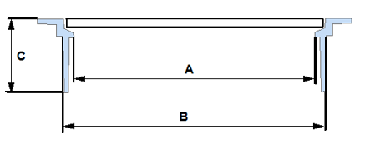

 | Dangtis turi būti tokių matmenų:

Priedas A prie Techninės specifikacijos

SPECIALIEJI REIKALAVIMAI TIEKĖJŲ KVALIFIKACIJAI
☒ Kvalifikacija nėra keliama.

